PENDIDIKAN ANAK CACAT
Suatu Tinjauan Teologis Praktis mengenai Pendidikan Spiritualitas Anak
Tunagrahita dalam Keluarga Kristen
di Lembang Buntu Tangti, Kecamatan Mengkendek
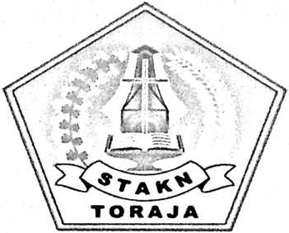

SKRIPSI
Diajukan Kepada Sekolah Tinggi Agama Kristen Negeri Toraja
Untuk Memenuhi Salah Satu Persyaratan
Guna Memperoleh Gelar Sarjana Pendidikan Kristen (S.Pd.K)
OLEH
JEFRI TULAK
20072719
JURUSAN PENDIDIKAN KRISTEN

SEKOLAH TINGGI AGAMA KRISTEN NEGERI

(STAKN) TORAJA

2012
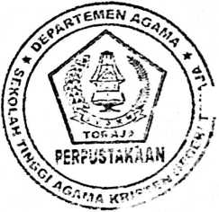

HALAMAN PERSETUJUAN
Pembimbing yang telah ditunjuk berdasarkan persetujuan Ketua
Sekolah Tinggi Agama Kristen Negeri Toraja, untuk membimbing saudara :
Nama : Jefri Tulak
NIRM : 20072719
Jurusan : Pendidikan Kristen
Judul : Pendidikan Anak Cacat
Sub Judul : Suatu Tinjauan Teologis Praktis mengenai Pendidikan
Spiritualitas Anak Tunagrahita dalam Keluarga Kristen di
Lembang Buntu Tangti, Kecamatan Mengkendek.
Telah memeriksa dan meneliti ulang, maka dinyatakan memenuhi
persyaratan untuk mengikuti ujian skripsi.
Dosen Pembimbing 1
Mengkendek, 22 Juni 2012
Dosen Pembimbing II

Mery Toban, S.Th
NIDN: 20-0105-7902

Pdt Samuel Tokam, S.Th
NIDN: 20-3003-6701
ii
HALAMAN PENGESAHAN
Judul Skripsi : Pendidikan Anak Cacat
Sub Judul : Suatu Tinjauan Teologis Praktis mengenai Pendidikan Spiritualitas
Anak Tunagrahita dalam Keluarga Kristen di Lembang Buntu
Tangti, Kecamatan Mengkendek.
di Tulis oleh : Jefri Tulak
Jurusan : Pendidikan Kristen
Telah di pertahankan oleh penulisnya di depan panitia Ujian Sarjana (SI) Sekolah
Tinggi Agama Kristen Negeri (STAKN) Toraja pada tanggal 26 Juni 2012.
Dewan Penguji

NIDN: 09-2103-5101
Penguji II

Alfrida L. Membala, S.PAK
NIDN: 20-2109-6901
Panitia Ujian
Ketua

Fetty Siwah, S.PAK
NIDN: 20-0112-6601
Sekertaris

NIDN: 20-0605-8101
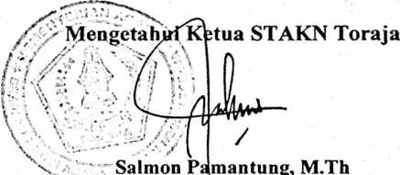
" NIDN: 20-2707-7601

ABSTRAK
Jefri Tulak, NIRM 20072719 dengan Judul Skripsi: Pendidikan Anak
Cacat dan Sub Judul Suatu Tinjauan Teologis Praktis mengenai Pendidikan
Spiritualitas Anak Tunagrahita dalam Keluarga Kristen di Lembang Buntu Tangti,
Kecamatan Mengkendek.
Penulis mengangkat masalah ini karena penulis melihat bahwa pendidikan
spiritualitas sangatlah penting untuk diberikan atau ditanamkan kepada anak sejak
dini dalam suatu keluarga, apalagi bagi anak yang mengalami kondisi yang abnormal
secara khusus bagi anak yang mengalami tunagrahita (tunagrahita ringan). Orangtua
dalam mendidik spiritualitas anaknya yang mengalami tunagrahita harus sungguh-
sungguh menyatakan tanggung jawabnya sebagai orangtua dengan memberikan
perhatian khusus juga memberikan contoh yang baik dan benar bagi anaknya. Tetapi
realitas yang terjadi adalah minimnya perhatian yang diberikan oleh orangtua dalam
mendidik anaknya yang mengalami tunagrahita serta orangtua tidak mampu menjadi
teladan yang baik bagi anaknya dalam hal spiritualitas.
Dalam penelitian ini penulis menggunakan metode kualitatif dengan
menggunakan wawancara nonstruktur/bebas dimana yang menjadi informan adalah
orangtua sebagai sumber data primer dan anak tuangrahita ringan sebagai sumber
data sekunder, dengan jumlah informan 10 orang yaitu 5 dari orangtua anak
tunagrahita dan 5 dari anak yang mengalami tunagrahita ringan.
Hasil penelitian menyatakan bahwa pendidikan spiritualitas anak tunagrahita
dalam keluarga kristen sudah terlaksana namun hanyalah sebatas teori atau kata-kata
saja oleh karena orangtua belum mampu menjadi teladan yang baik bagi anaknya.
Dari karya ilmiah ini diharapkan dapat menolong orangtua yang mempunyai anak
tunagrahita untuk bisa mendidik spiritualitas anaknya dengan baik dan benar.

